੧o ਦੱਸ things that start with ਦ
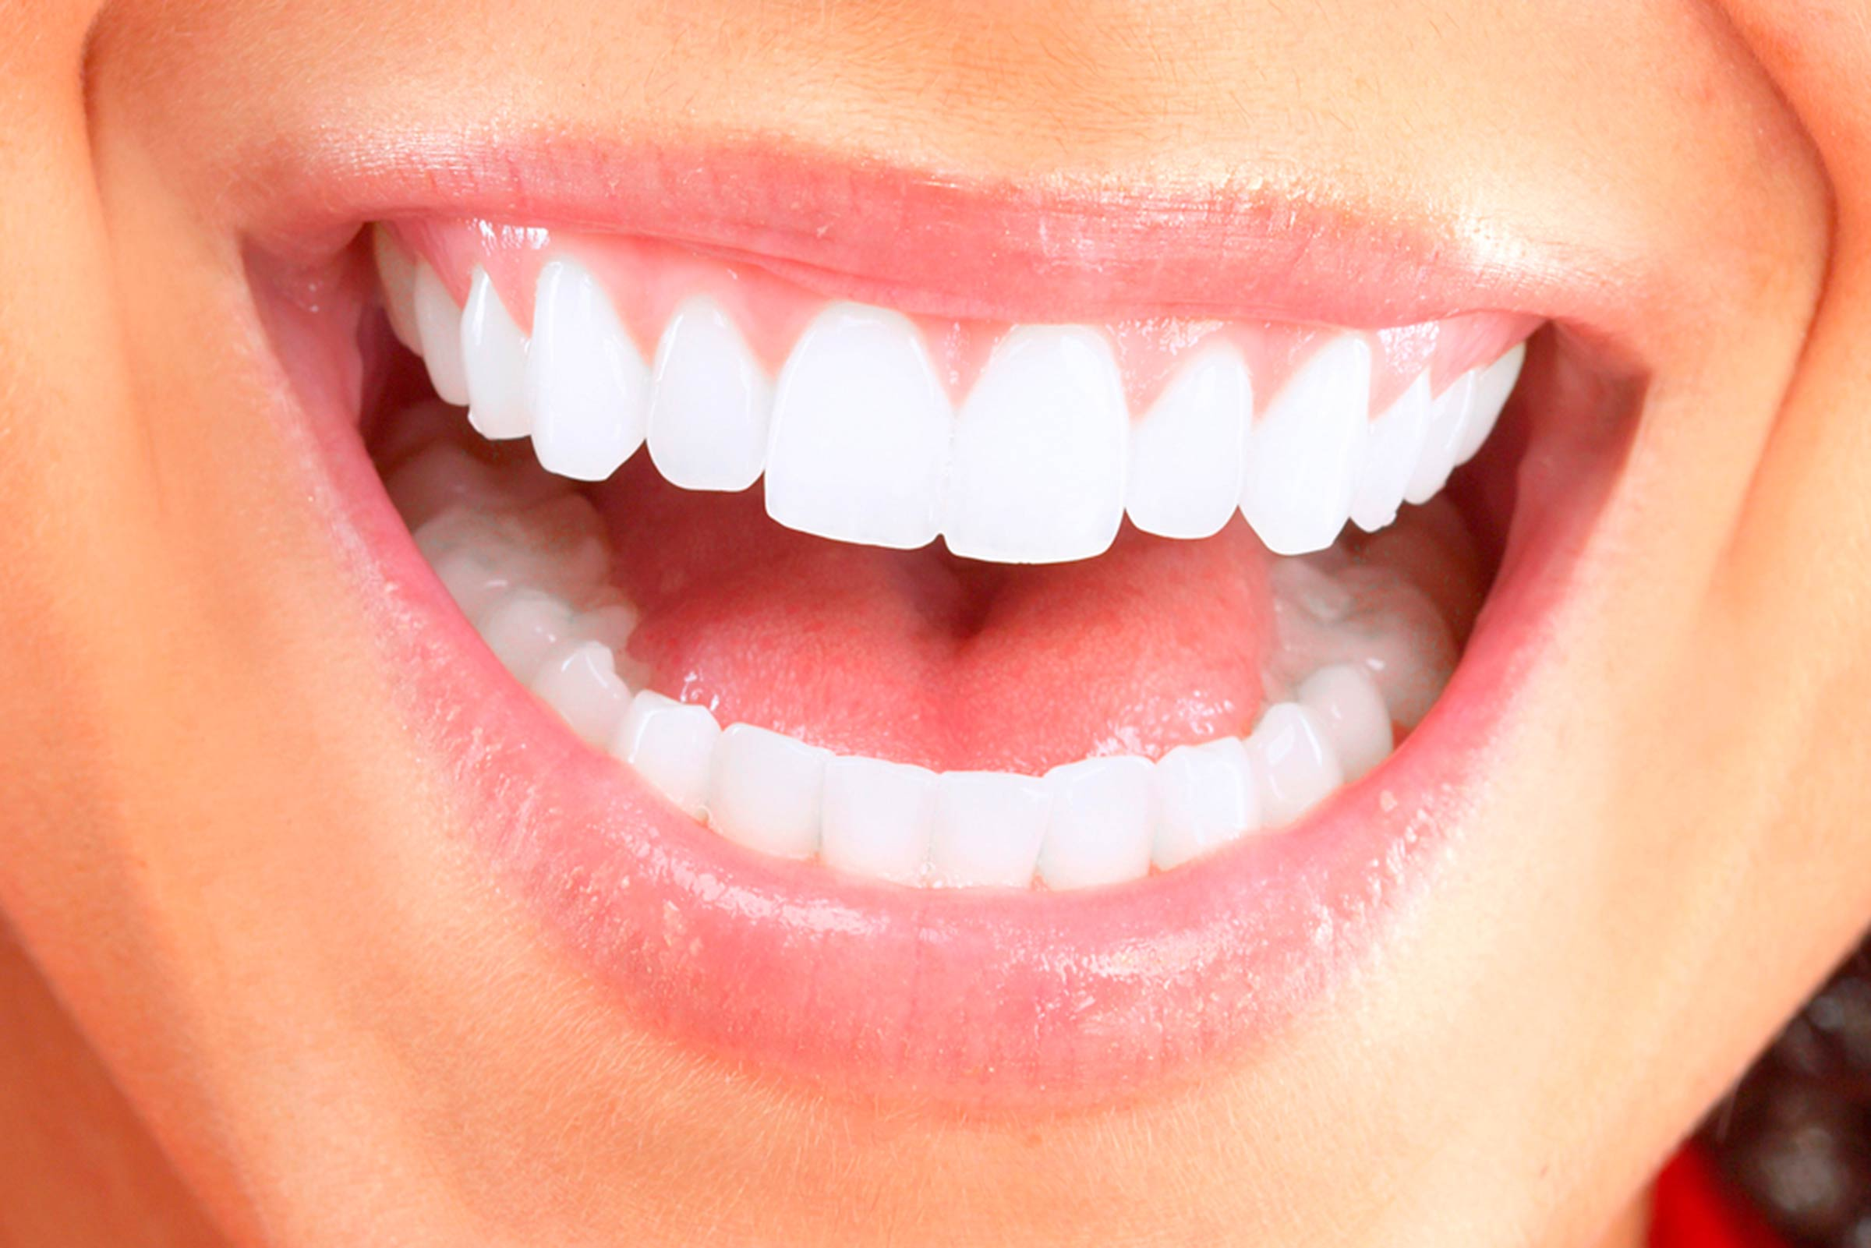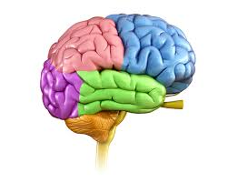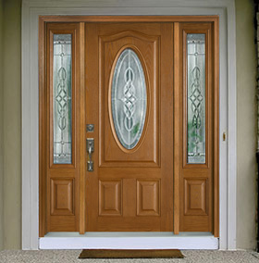
ਦੰਦ ਦਿਮਾਗ ਦਰਵਾਜ਼ਾ
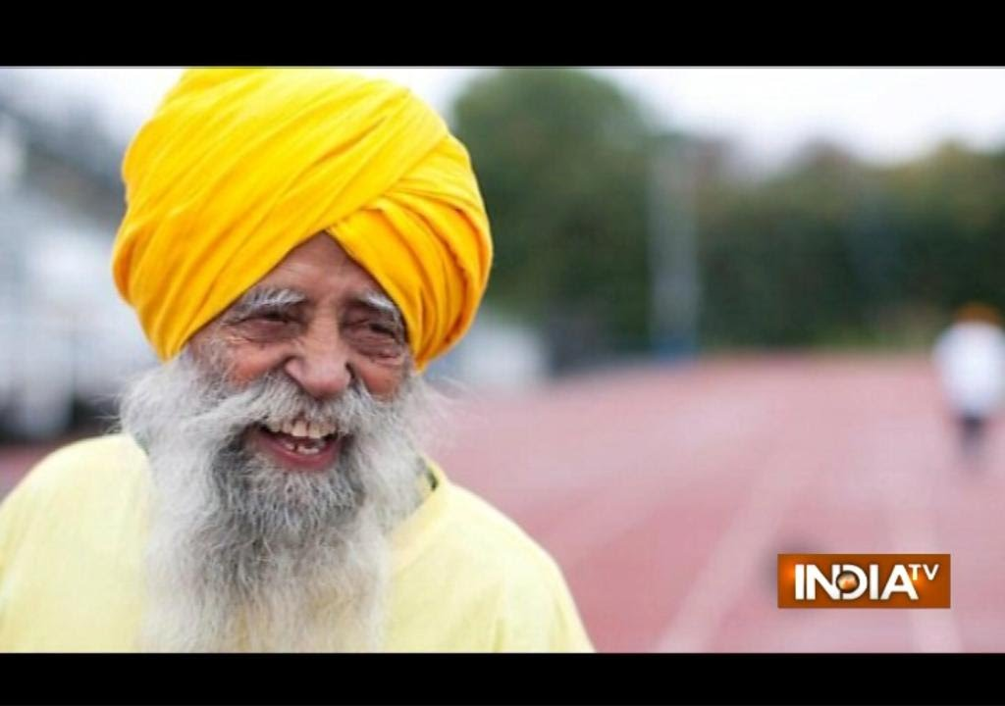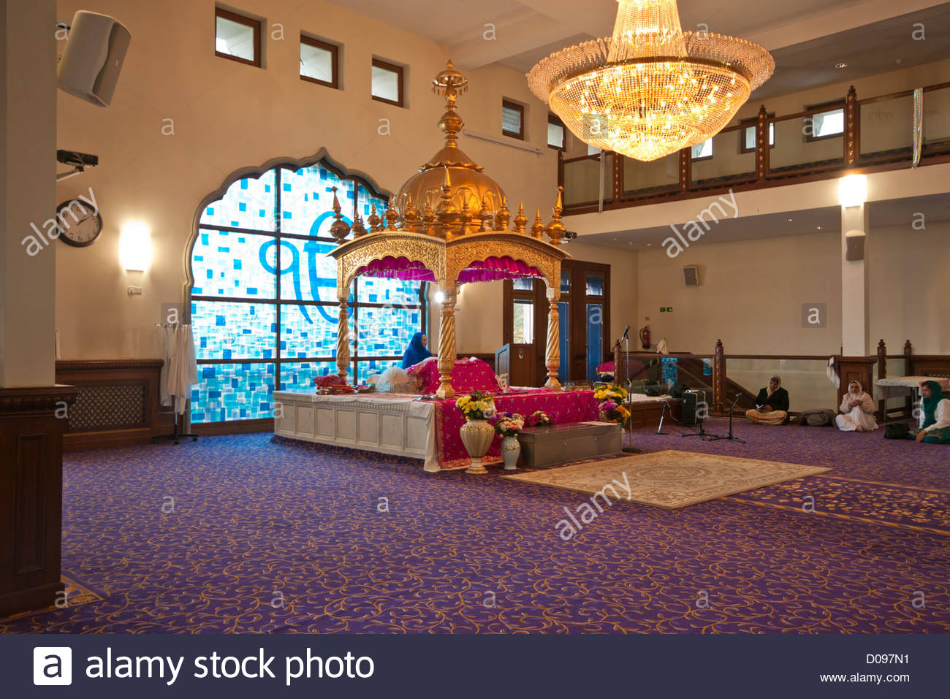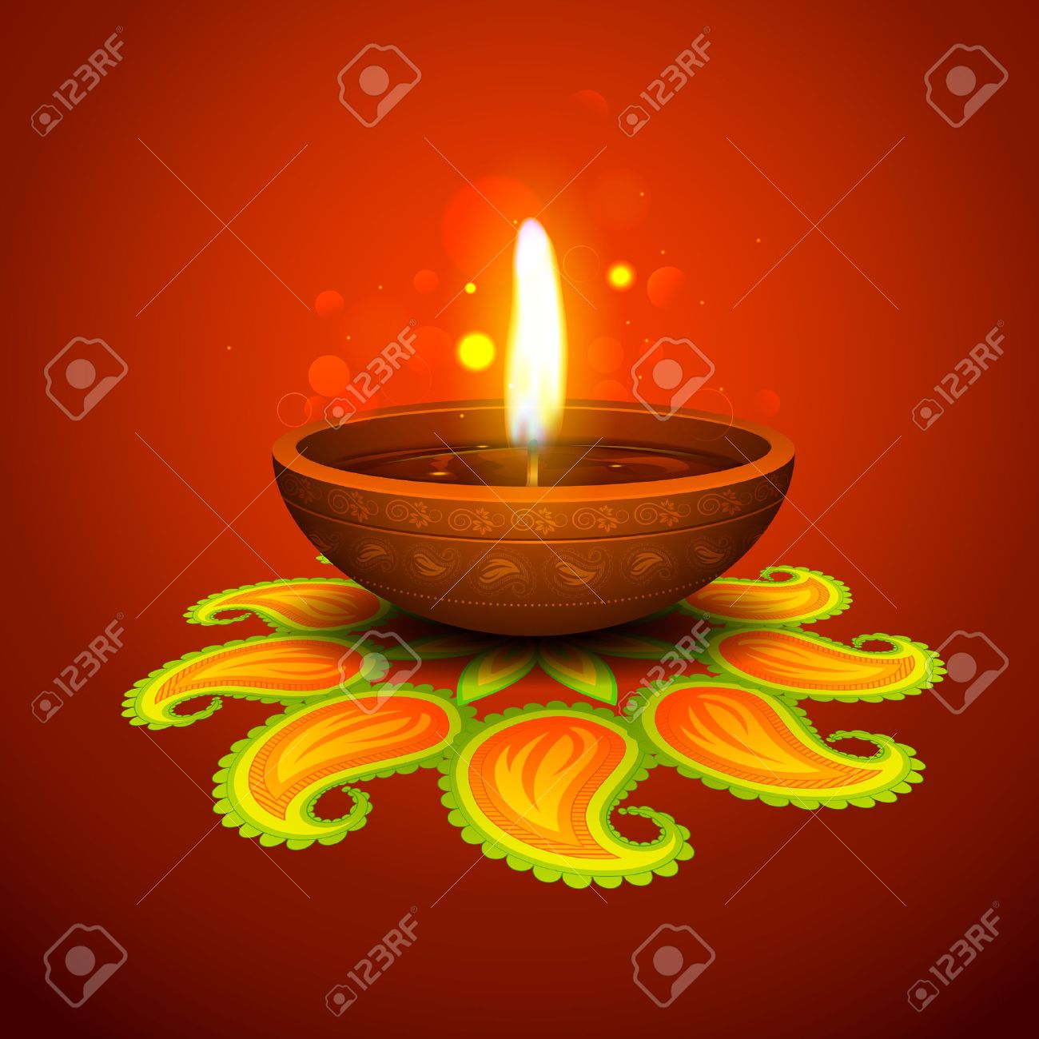
ਦਾਦਾ ਜੀ ਦਰਬਾਰ ਹਾਲ ਦੀਵਾ
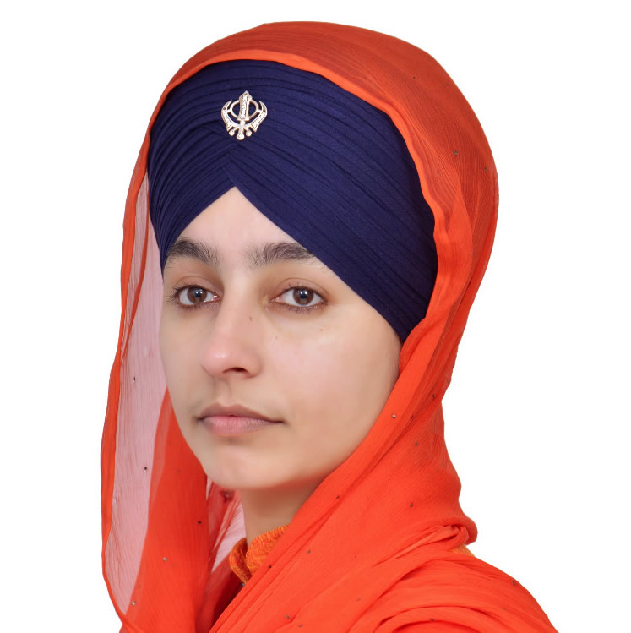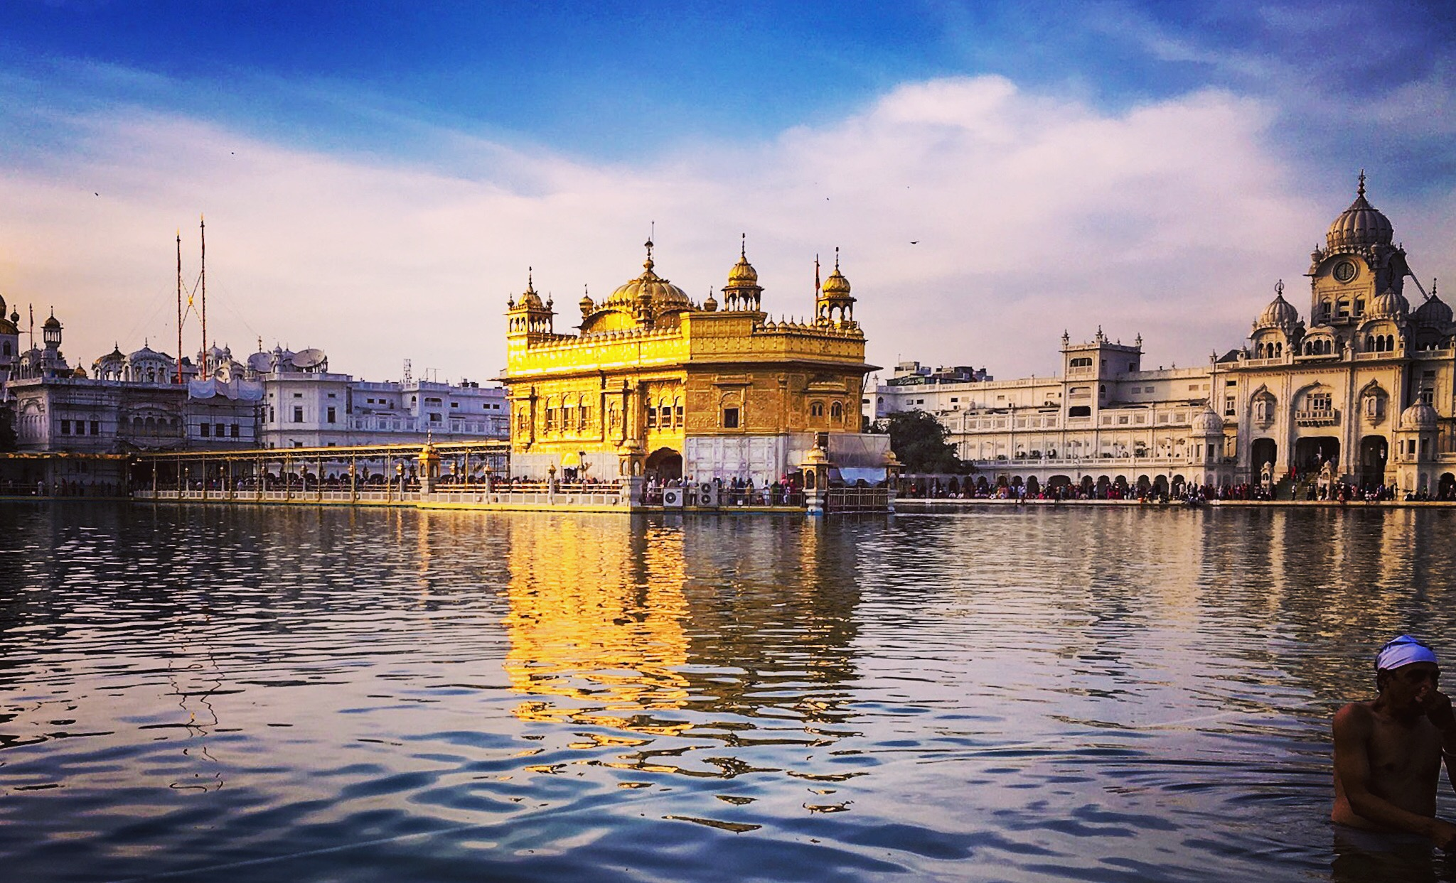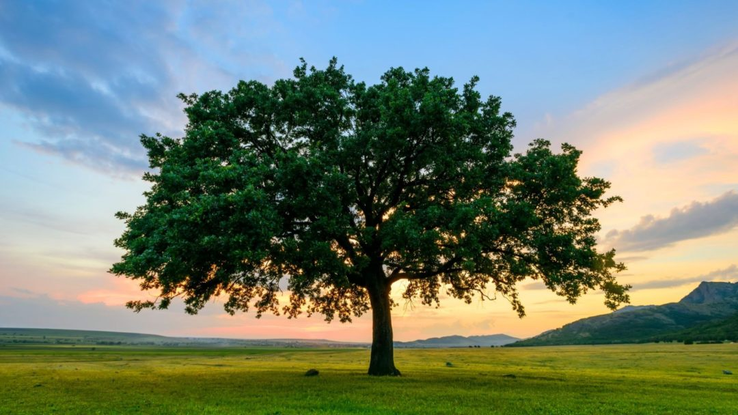
ਦਸਤਾਰ ਦਰਬਾਰ ਸਾਹਿਬ ਦਰਖ਼ਤ
ਦਵਾਈ 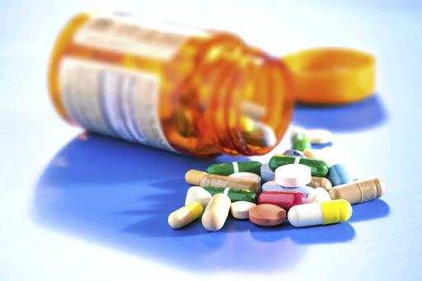

੯ ਨੌਂ things that start with ਨ

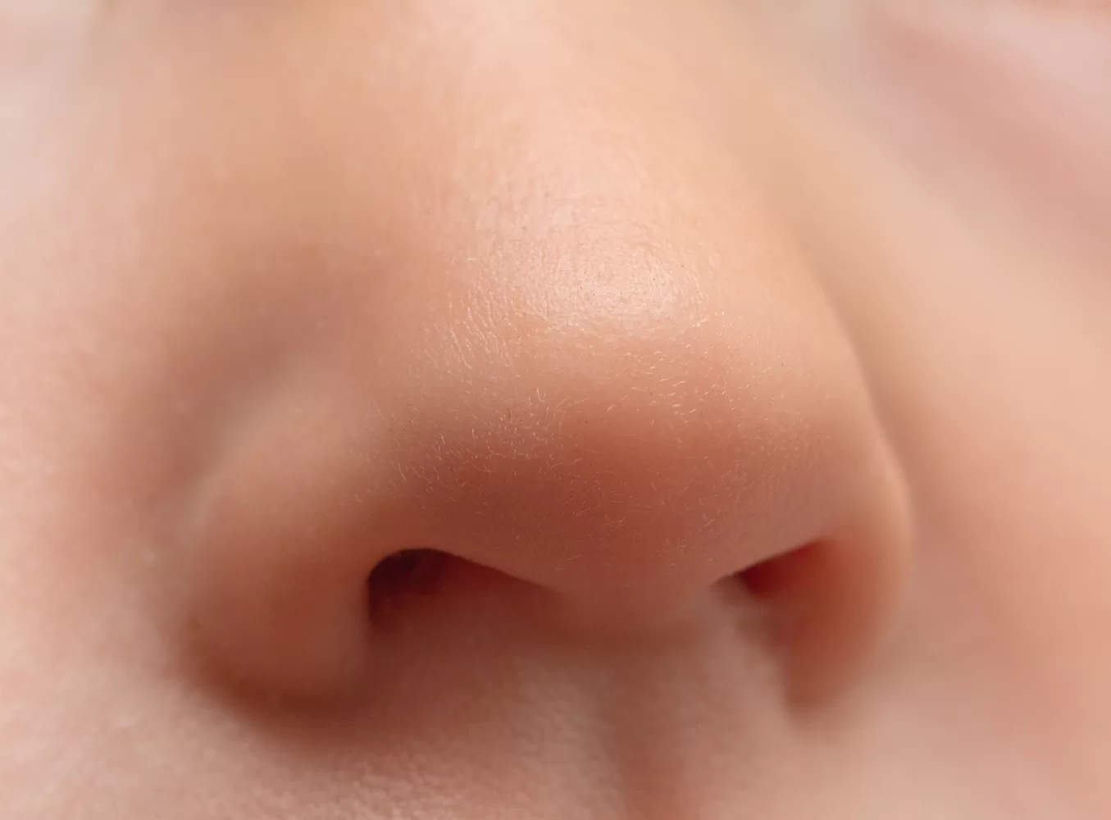
ਨੱਕ ਨੀਲਾ ਨਹੁੰ
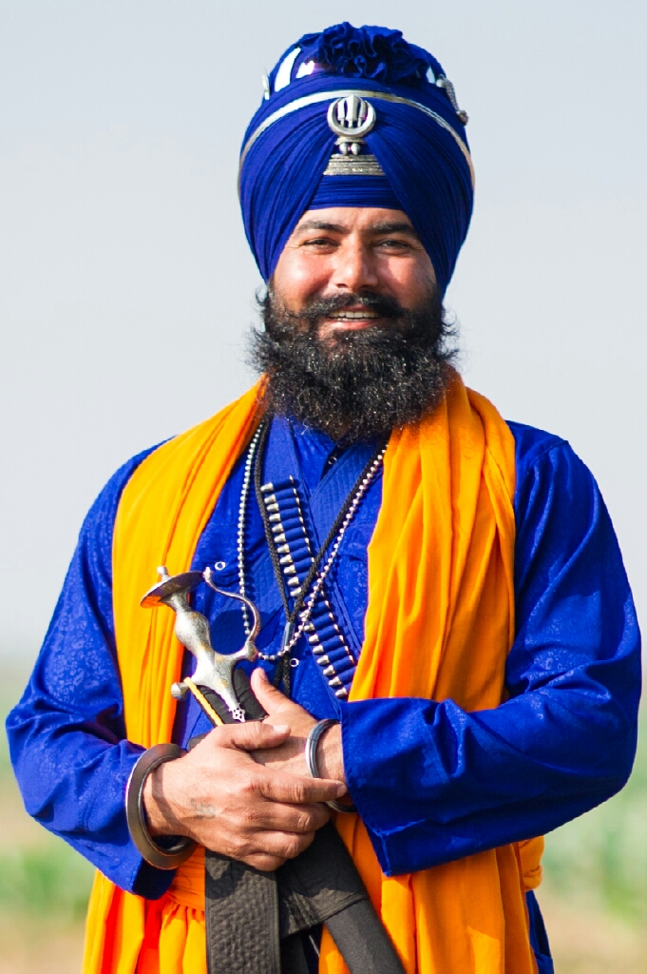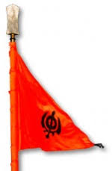
ਨਿਹੰਗ ਨਾਨਾ ਜੀ ਨਿਸ਼ਾਨ ਸਾਹਿਬ
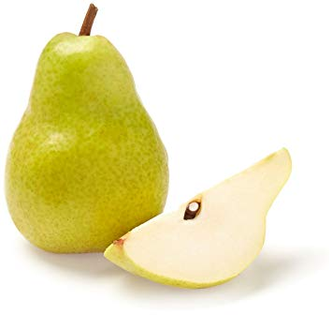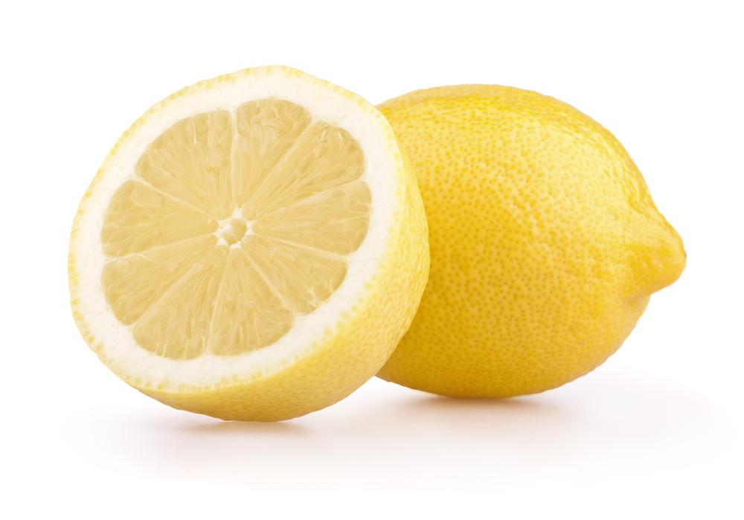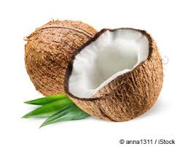
ਨਾਸ਼ਪਤੀ ਨਿੰਬੂ ਨਾਰੀਅਲ

੮ ਅੱੱਠ things that start with ਅ
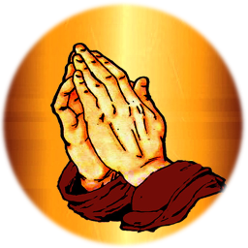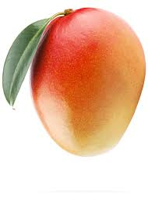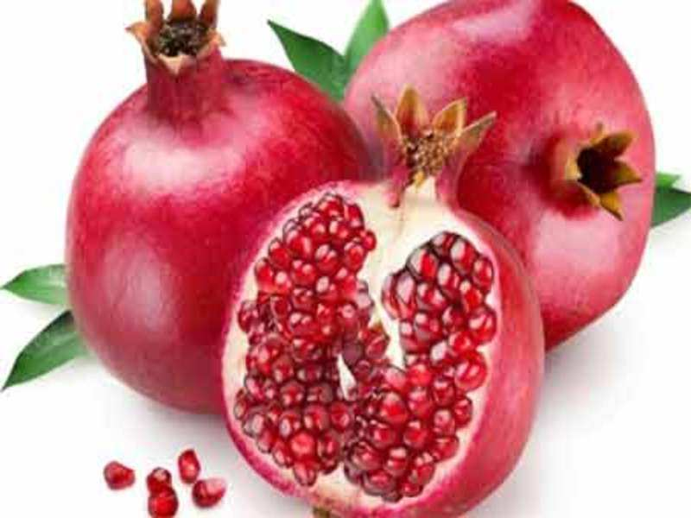
ਅਰਦਾਸ ਅੰਬ ਅਨਾਰ

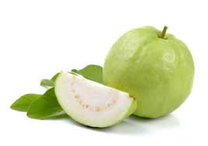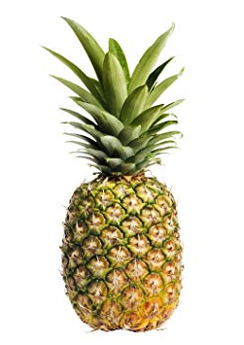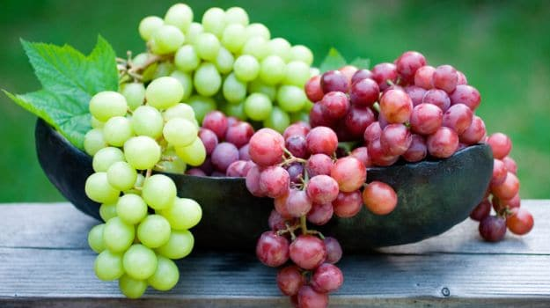
ਅਮਰੂਦ ਅਨਾਨਾਸ ਅੰਗੂਰ

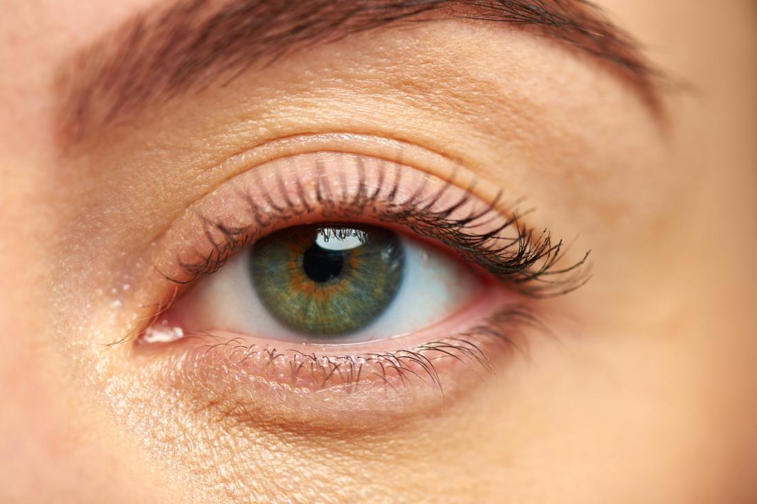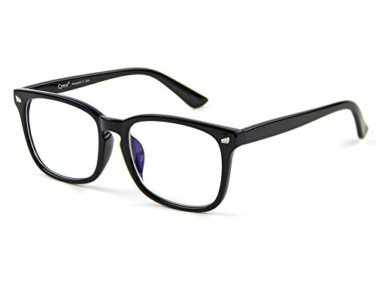
ਅੱਖ ਐਨਕ

੭ ਸੱਤ things that start with ਸ

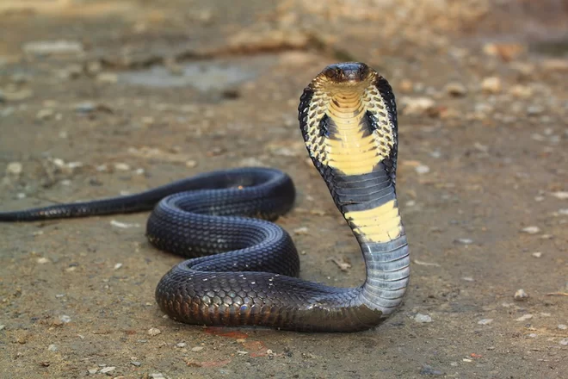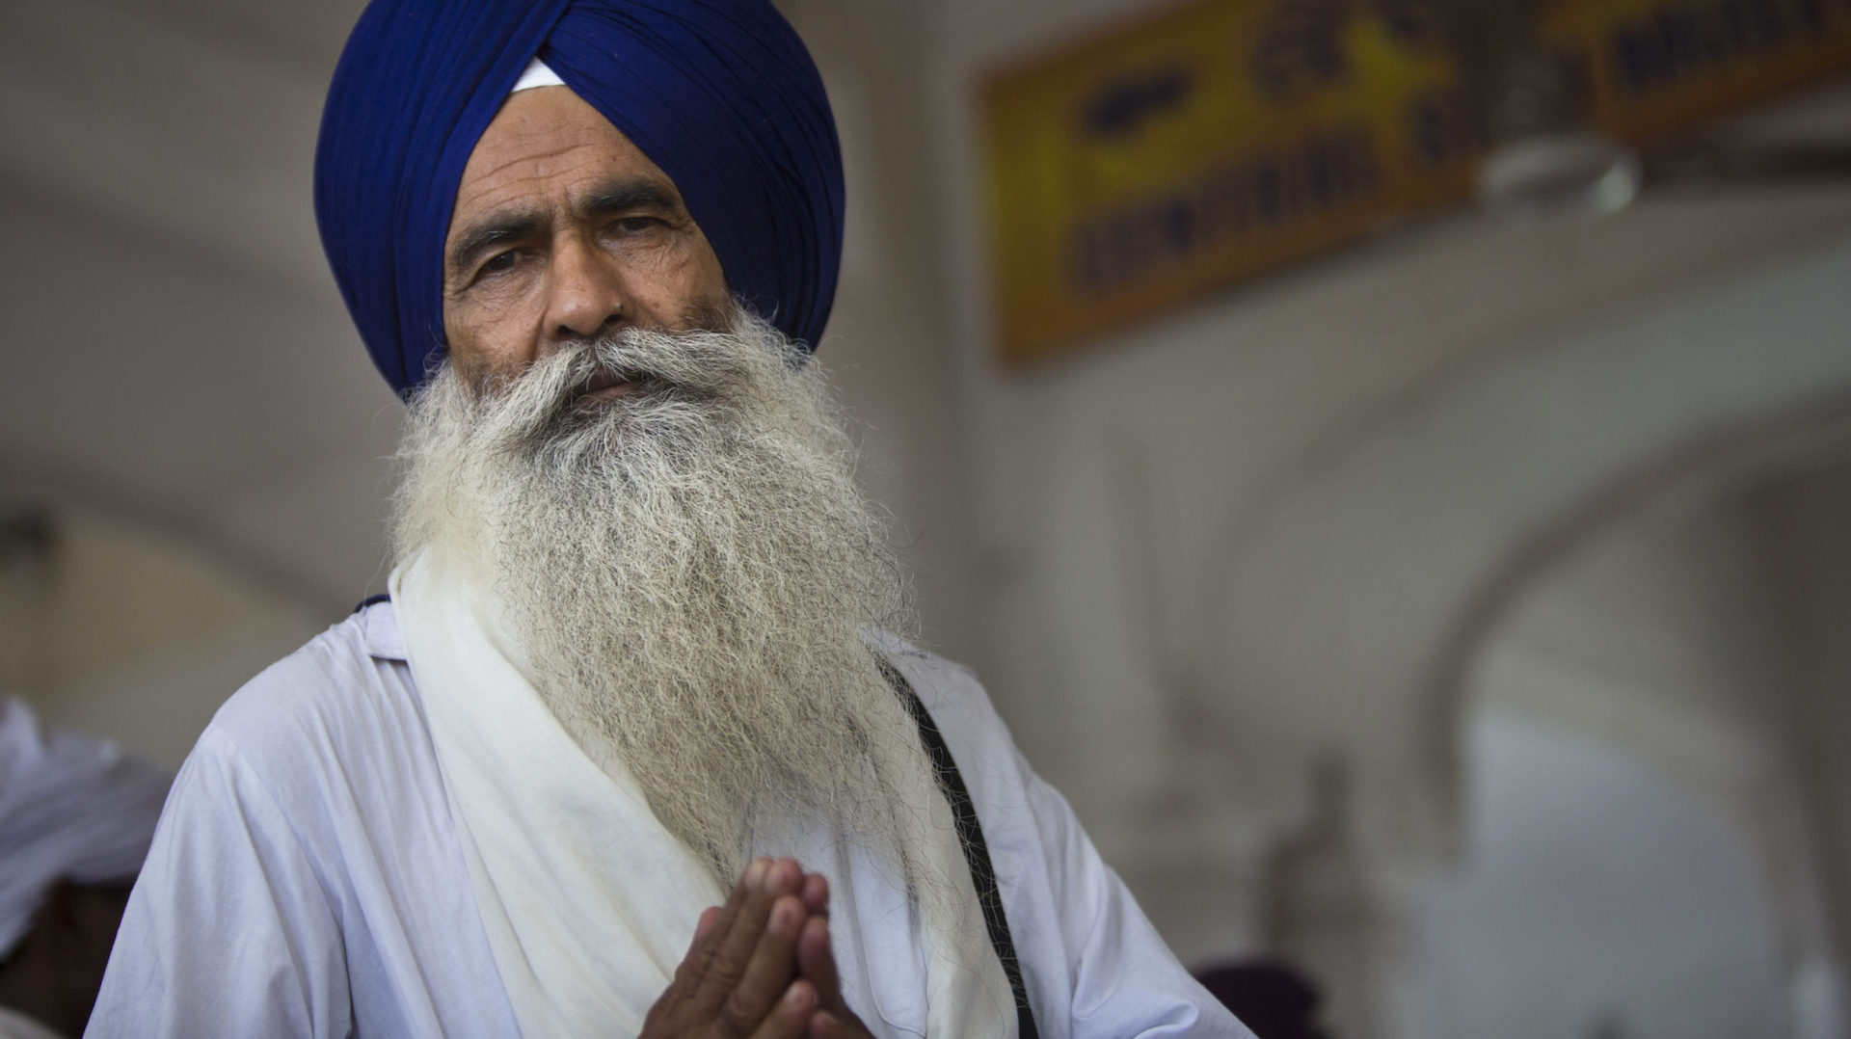
ਸੱਪ ਸਿੱਖ
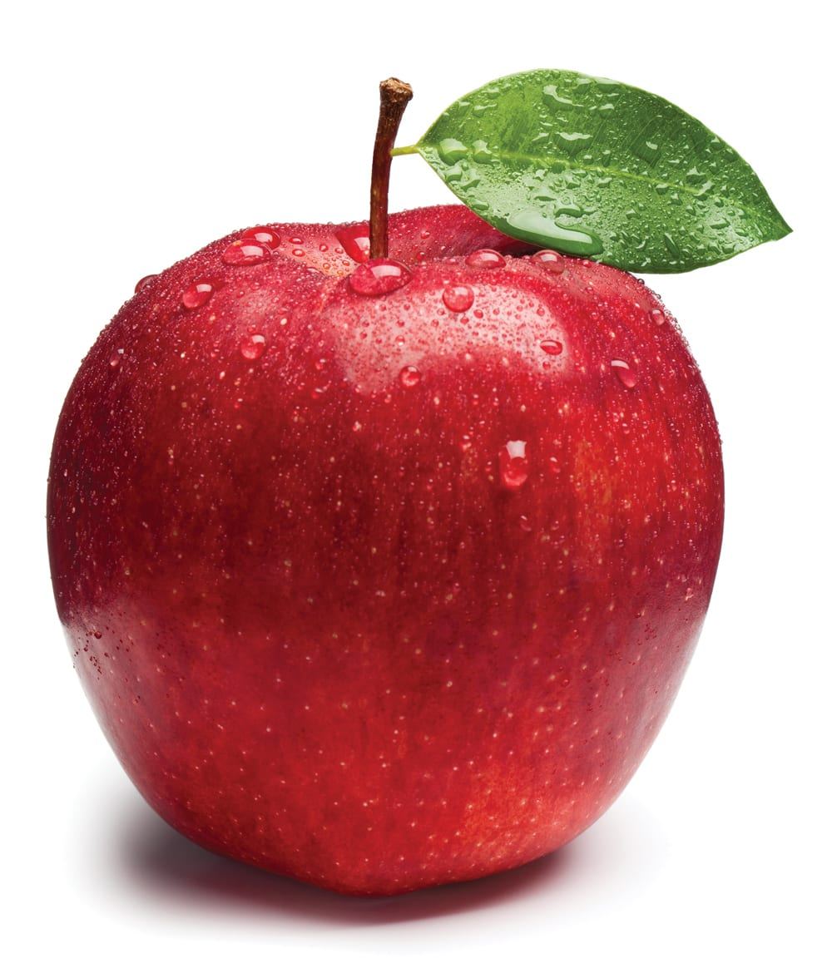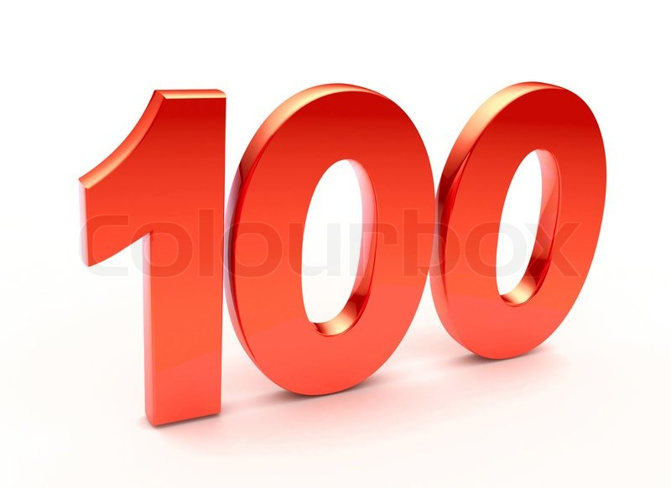
ਸੇਬ ਸੌ
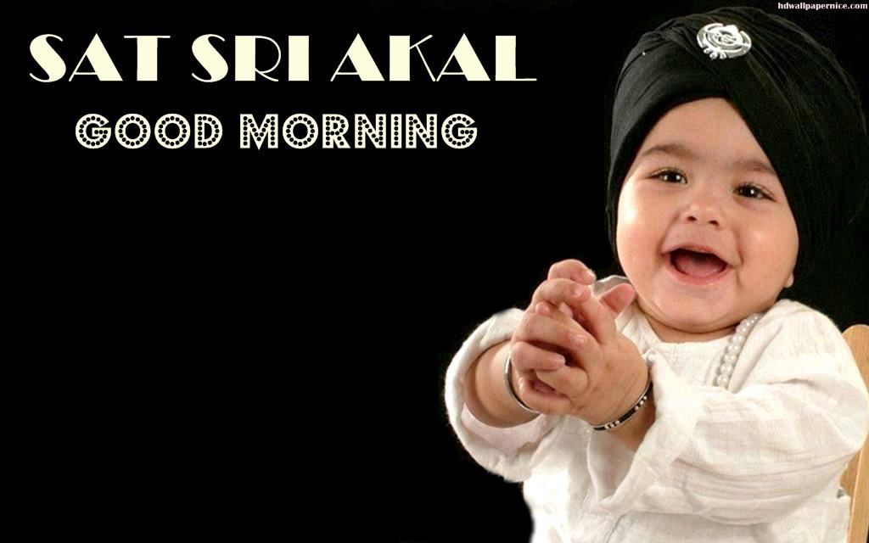
ਸਤਿ ਸ੍ਰੀ ਅਕਾਲ ਸੰਤਰੀ
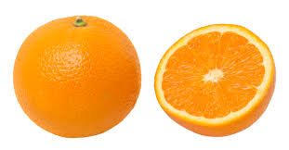
ਸੰਤਰਾ

੬ ਛੇ things that start with ਛ

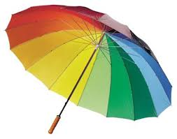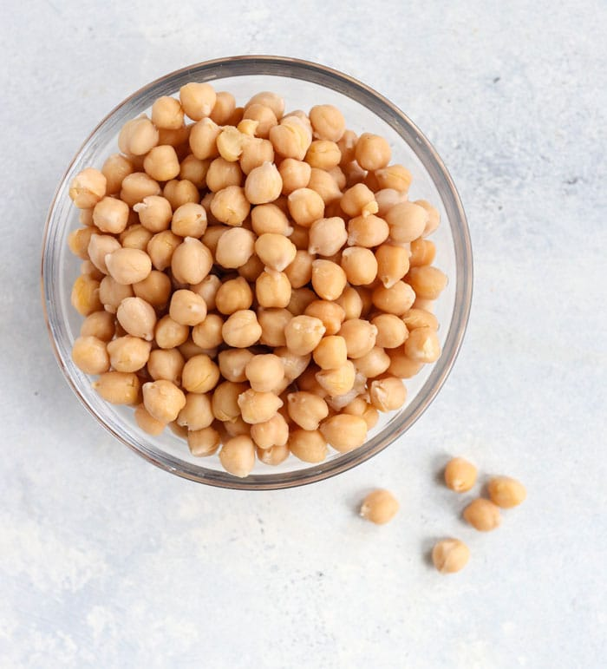
ਛਤਰੀ ਛੋਲੇ
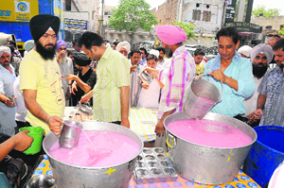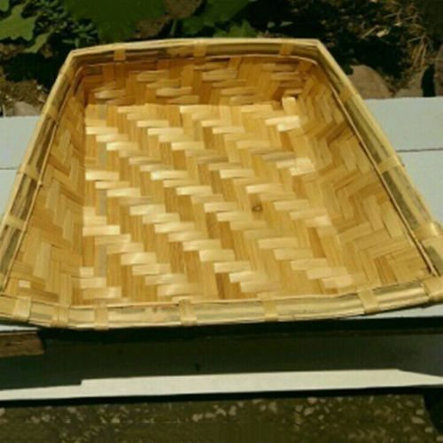
ਛਬੀਲ ਛੱਜ
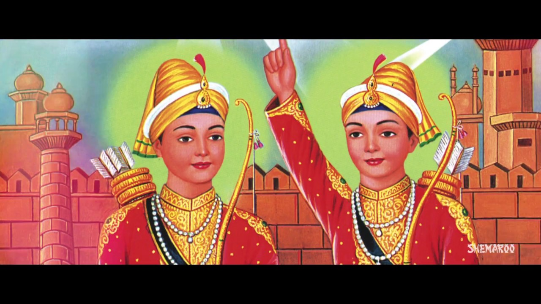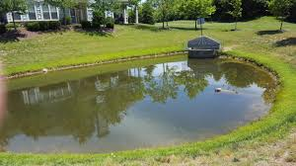
ਛੋਟੇ ਸਾਹਿਬਜ਼ਾਦੇ ਛੱਪੜ

੫ ਪੰਜ things that start with ਪ

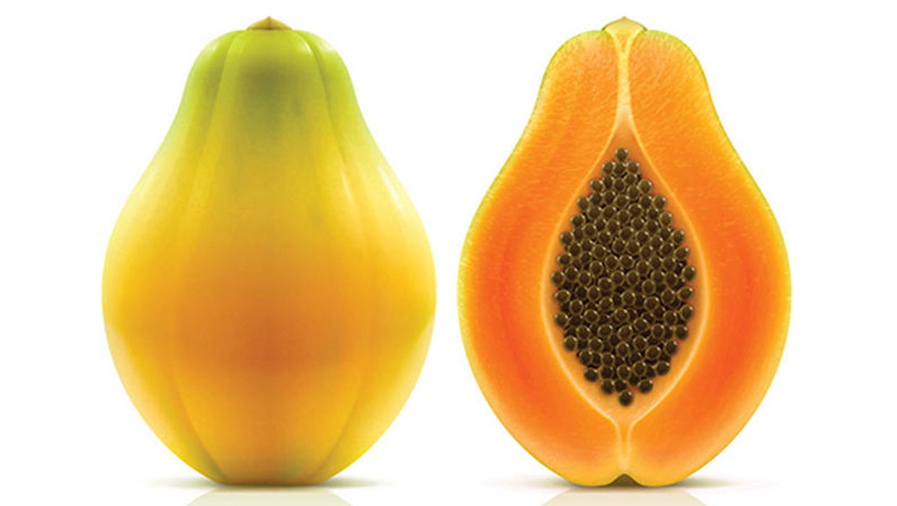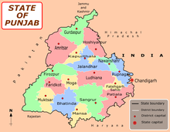
ਪਪੀਤਾ ਪੰਜਾਬ
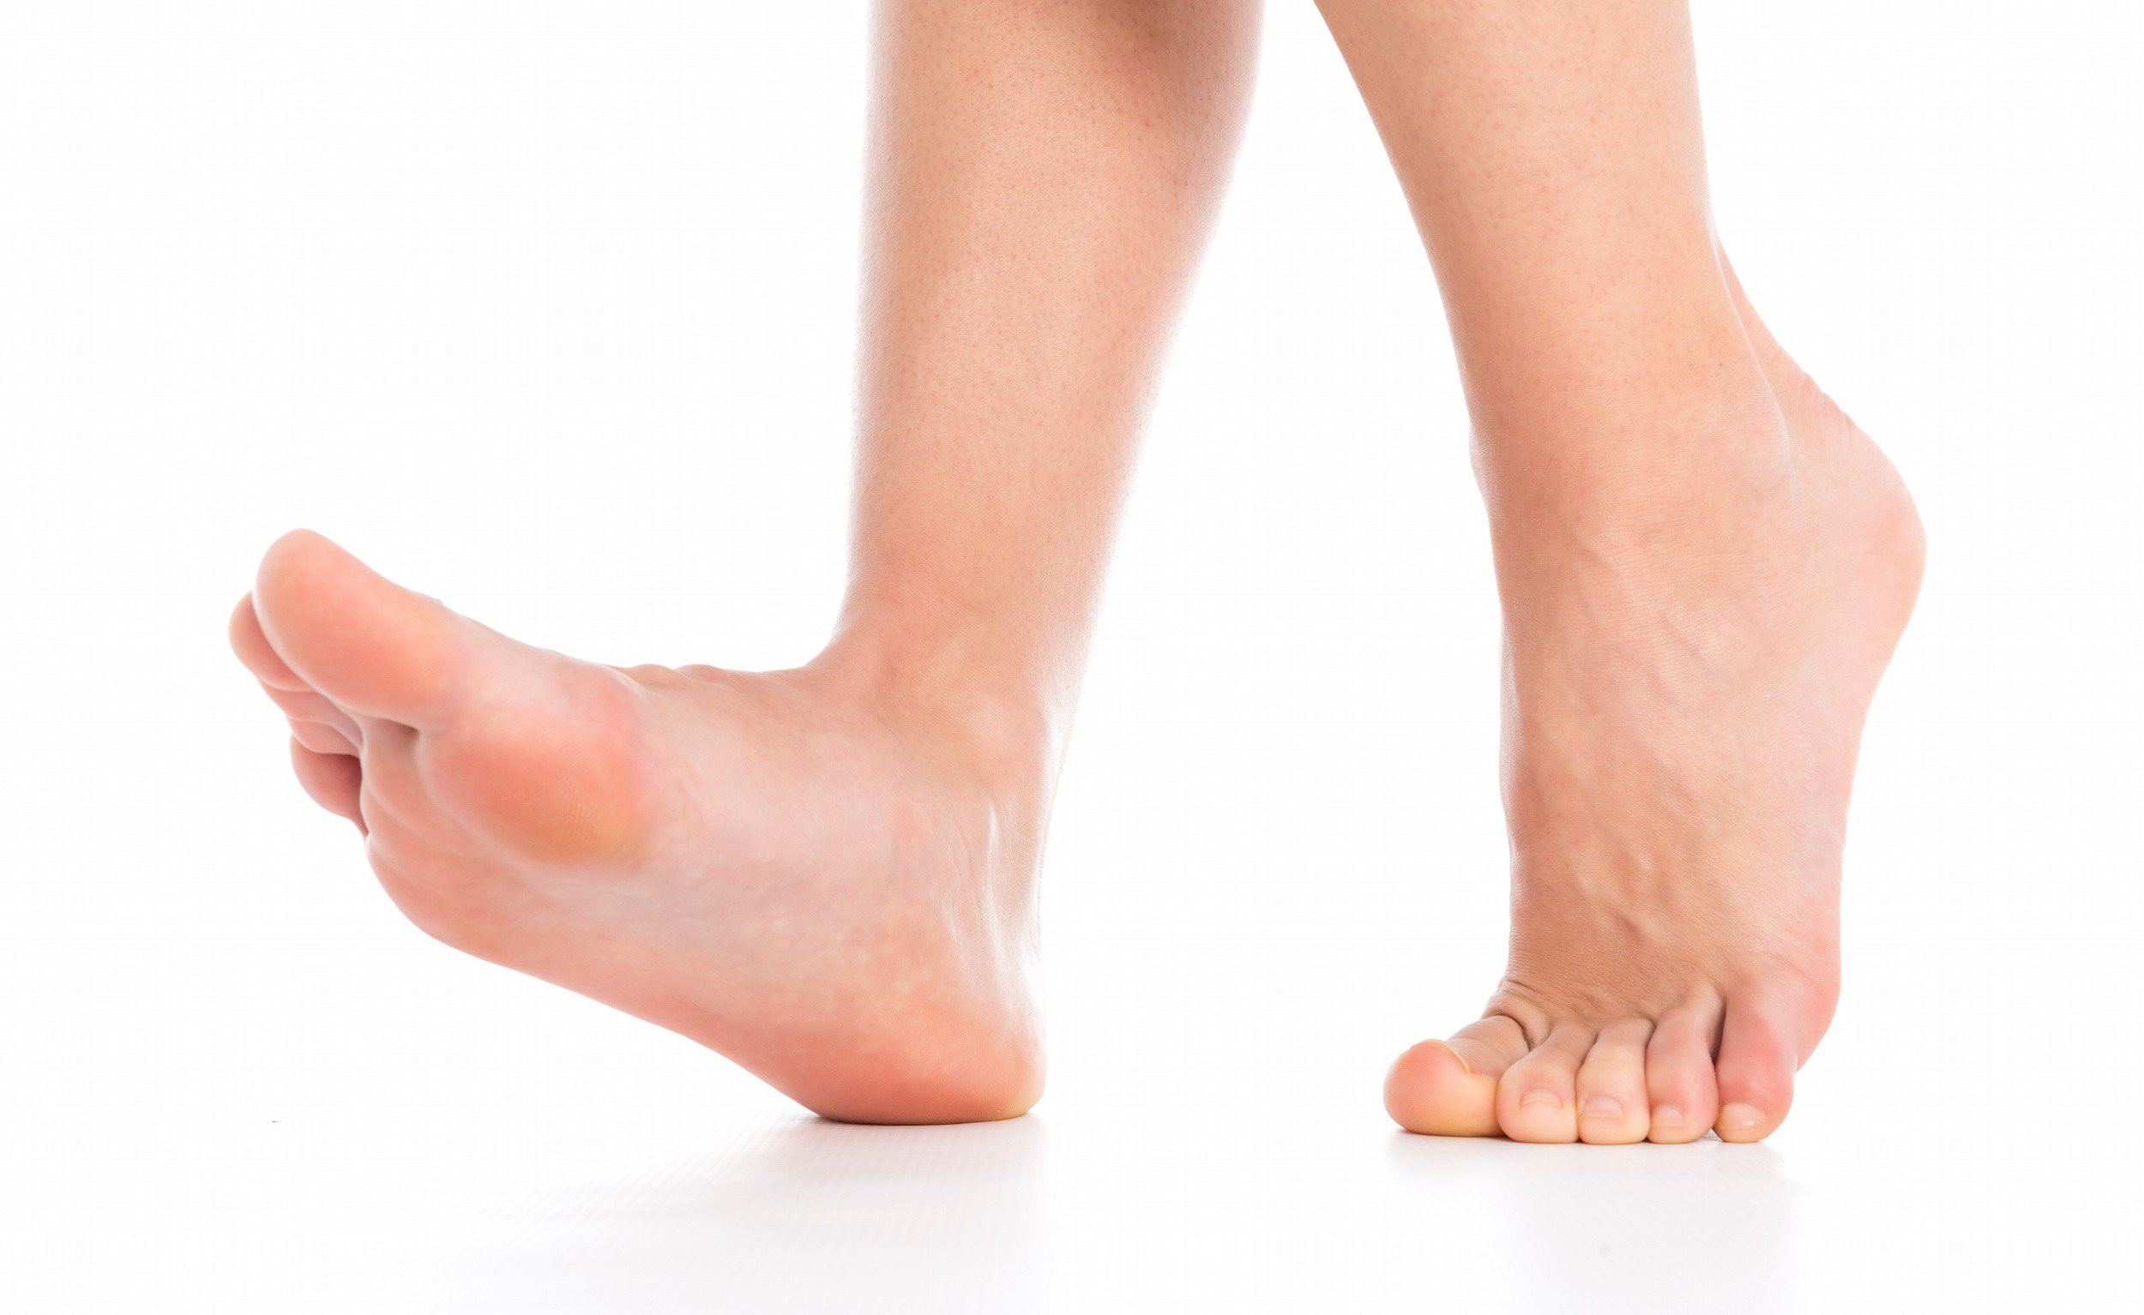
ਪੈਰ ਪੀਲਾ
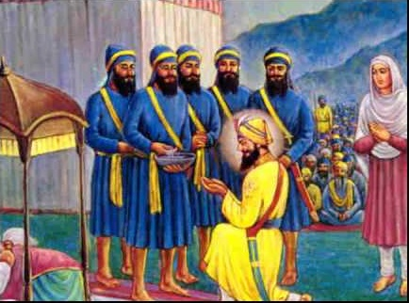
ਪੰਜ ਪਿਆਰੇ

੪ ਚਾਰ things that start with ਚ

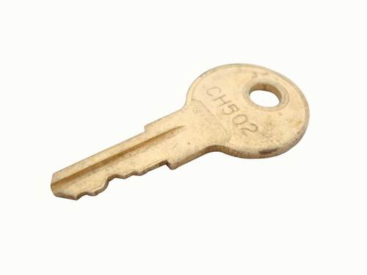
ਚਾਬੀ ਚੌਰਸ
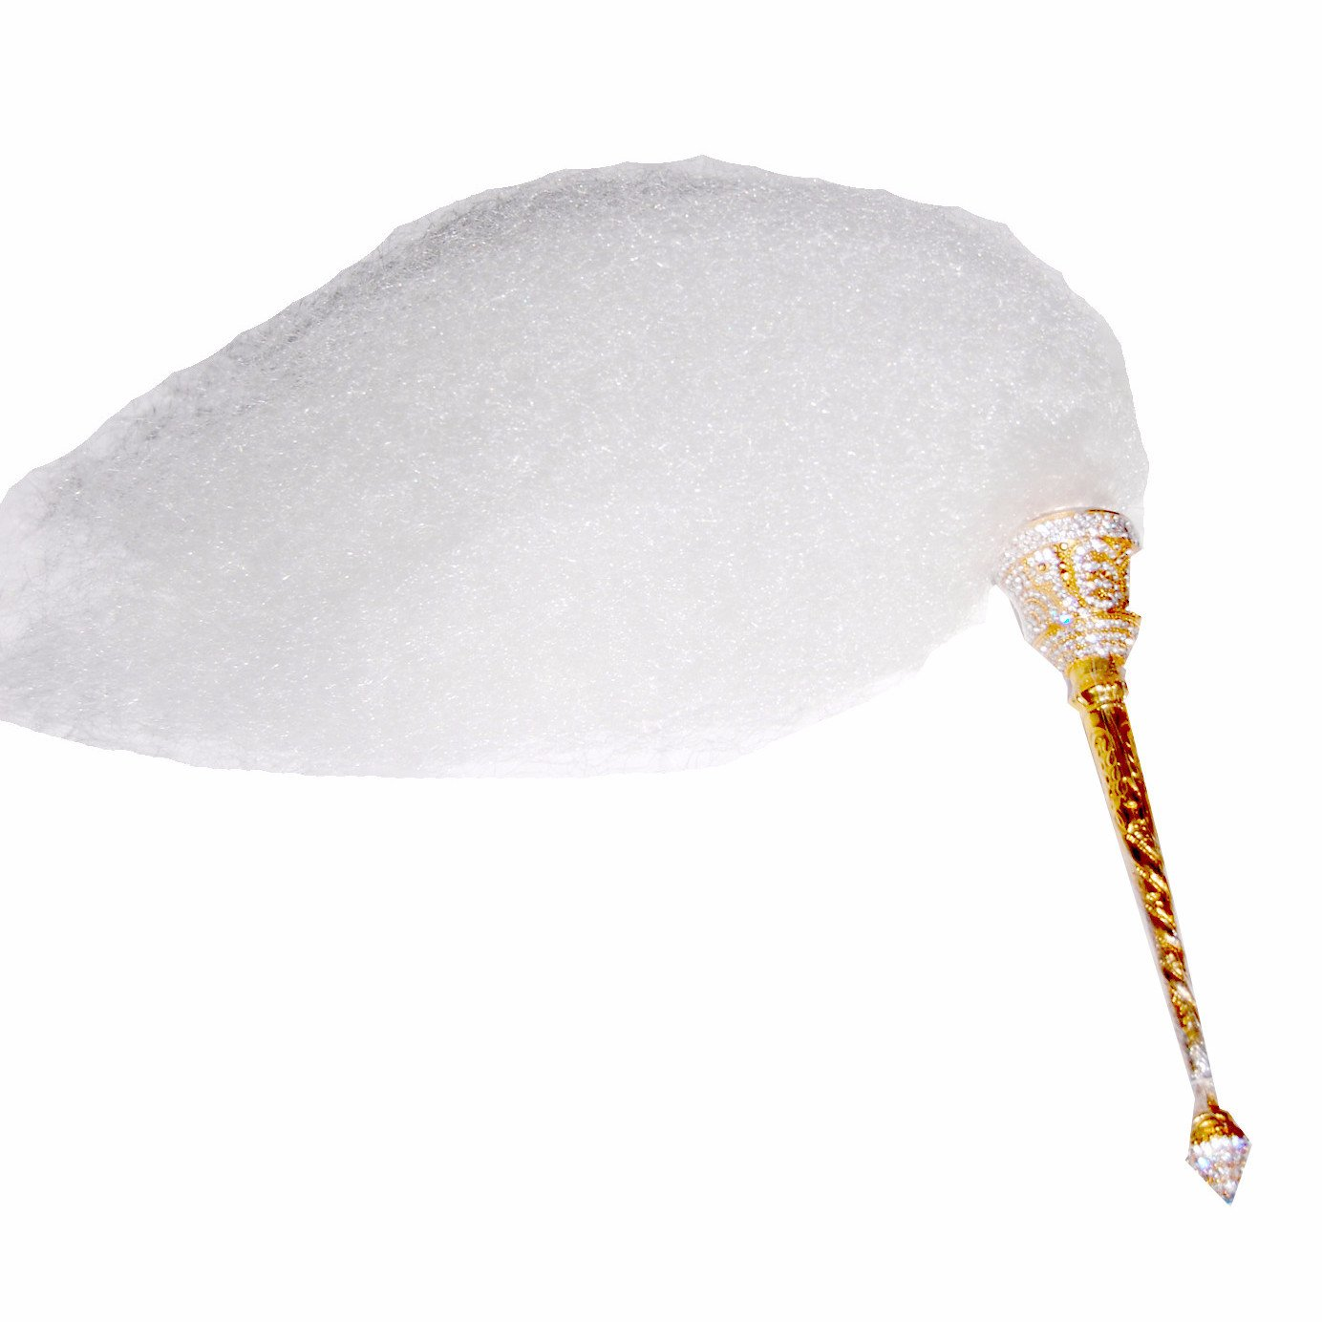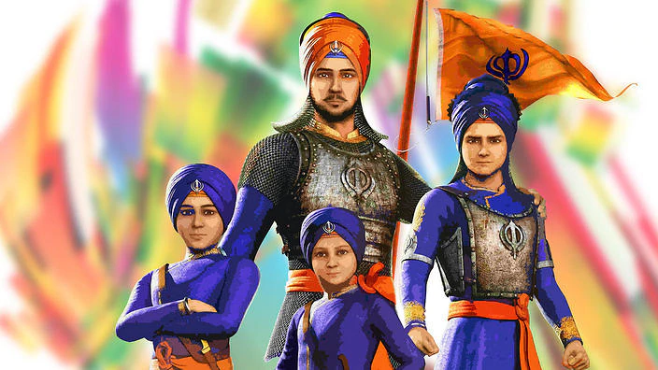
ਚੌਰ ਸਾਹਿਬ ਚਾਰ ਸਾਹਿਬਜ਼ਾਦੇ

੩ ਤਿੰਨ things that start with ਤ

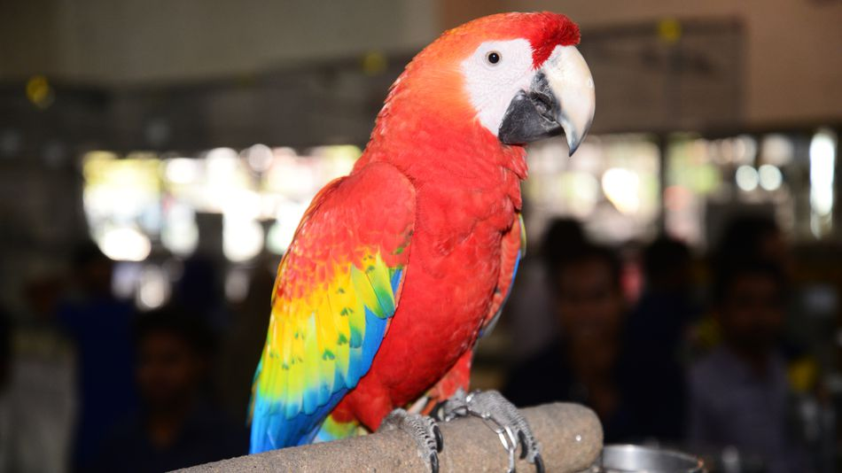 ਤੋਤਾ

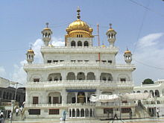ਤਖ਼ਤ
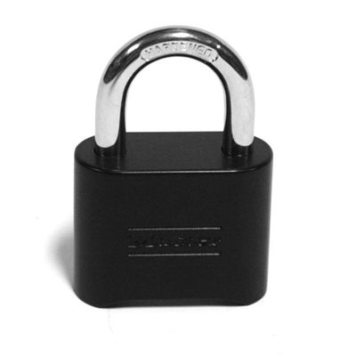ਤਾਲਾ

੨ ਦੋ things that start with ਦ

ਦਰਬਾਰ ਸਾਹਿਬ

ਦਰਖ਼ਤ

੧ ਇੱਕ things that start with ੲ

